Конспект занятия внеурочной деятельности
Студия изобразительного творчества
«Смотрю на мир глазами художника»
Класс: 3 «А»
Учитель: Шевченко Т.В., учитель изобразительного искусства МОУ СОШ № 12 с УИОП г.о. Орехово-Зуево, первая квалификационная категория.
Тема занятия: «Дед Мазай и зайцы. Коллаж»
Цель занятия: развивать умение анализировать форму, цвет, фактуру, пространственное расположение предметов.
Задачи: развивать творческое воображение; воспитывать аккуратность, бережное отношение к окружающему миру.
Планируемые результаты:
Предметные:
- Ознакомление с выразительными средствами различных видов изобразительного искусства - коллаж
Метапредметные:
- Овладение различными приемами и техниками изобразительной деятельности (аппликация, раскрашивание, композиция);
Личностные:
- Воспитание уважительного отношения к творчеству, как своему, так и других людей;
- Развитие экологического воспитания и бережного отношения к окружающей среде средствами изобразительной художественной деятельности;
- Отработка навыков самостоятельной и групповой работы.
Универсальные учебные действия:
Познавательные:
- Ориентироваться в своей системе знаний: отличать новое от уже известного;
- Преобразовывать информацию из одной формы в другую (преобразовывать устную информацию в художественное творчество), самостоятельно выполнять творческие задания.
Коммуникативные:
- Уметь пользоваться языком изобразительного искусства;
- Уметь слушать и понимать высказывания собеседников.
Регулятивные:
- Проговаривать последовательность действий на занятии;
- Учиться работать по предложенному плану.

Оборудование и материалы:
Для учителя:
Компьютер, проектор, экран, колонки, иллюстрации и репродукции с изображением разлива, половодья, медиа-презентация.
Для учеников:
Общий фон синего цвета, цветная бумага, картон, клей, ножницы, шаблоны и трафареты, фломастеры, краски, кисти, цветные карандаши, фломастеры, альбомы, ватные диски.
План занятия:
- Организационный этап.
- Постанова целей и задач занятия. Мотивация учебной деятельности.
- Актуализация знаний.
- Первичное усвоение новых знаний.
- Первичная проверка понимания.
- Первичное закрепление.
- Рефлексия.

Технологическая карта урока
Этапы занятия | Ход занятия | Формирование УУД
Постанова целей и задач занятия. Мотивация учебной деятельности. | - Здравствуйте ребята!  На улице весна! Прекрасное время года.  -Какие приметы весны вы знаете? (солнце ярче светит, прилетают птицы, тает снег)  -А если весь, весь снег растает, что тогда произойдет?  Начнется половодье. Река выходят из берегов, и вода затопляет поля, леса, луга.  - Лесным жителям в это время года легко живется?  А вы знаете такого человека, который помог животным во время разлива? (Дед Мазай).  Просмотр фрагмента мультфильма.  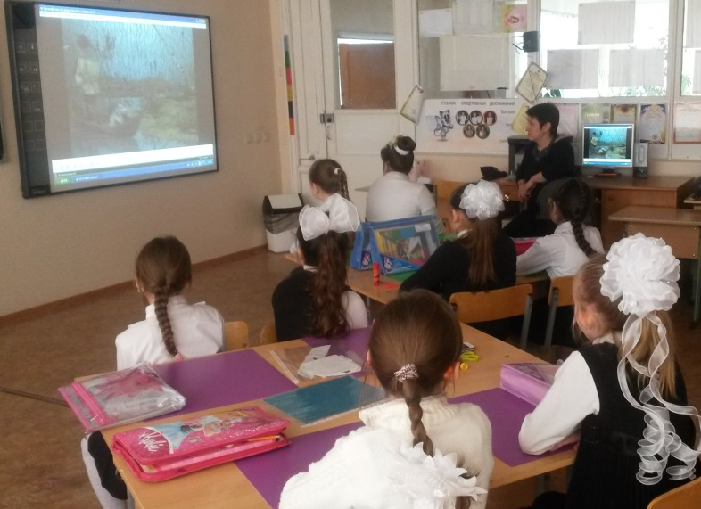 | Познавательные УУД:  - Принятие и сохранение познавательной цели-формируем умение удерживать учебную задачу  - Анализ объектов для выделения свойств и признаков объектов-формируем умение анализировать форму, цвет, материал  - Самостоятельное создание способов решения проблем творческого и поискового характера-формируем умение делать выводы на основе анализа объектов.  Коммуникативные УУД:  - Слушать и понимать сообщать мнения и взгляды других-формируем умение слушать и понимать других;  - Строить монологические высказывания в устной форме-формируем умение строить речевое высказывание в соответствии с поставленными задачами (полные ответы на вопросы учителя);  - Использовать речевые средства для дискуссии и аргументации своей позиции- формируем умение оформлять свои мысли в устной форме (формирование алгоритма самооценки)  Регулятивные УУД:  - Постановка учебной цели в процессе освоения учебной информации- формируем умение оценивать учебные действия в соответствии с поставленной задачей;  - Составление и реализация плана деятельности при освоении учебной информации-формируем умение прогнозировать предстоящую работу (составление собственного плана);  - Оценивание результатов выполненной деятельности-формируем умение осуществлять познавательную и личностную рефлексию  Личностные УУД:  - Формируем мотивации к обучению и целенаправленной познавательной деятельности.
Актуализация знаний  Первичное усвоение новых знаний.  Первичная проверка понимания. | И так мы свами вспомнили приключения Деда Мазая и его зайцев.  -Дед Мазай был защитником животных?  (Да, нет, почему)  - как Дед Мазай относился к природе?  (берег, любил и т.д.)  - А что мы с вами можем сделать, чтобы напомнить людям о бережном отношении к природе?  (нарисовать, сделать плакат, открытку)  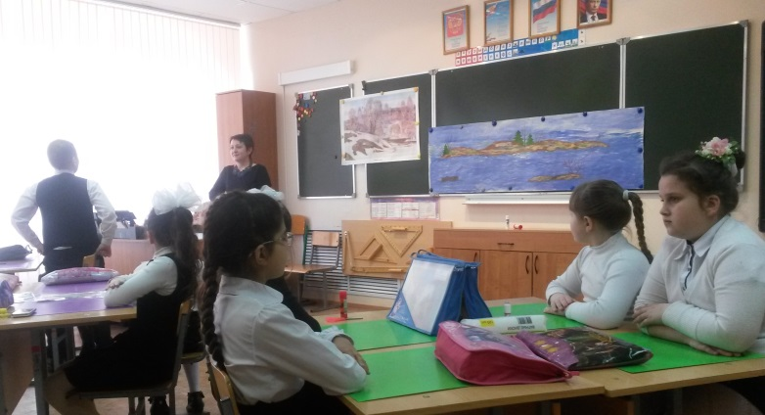  -А я предлагаю сделать вам коллаж.  - Вы, знаете что такое коллаж?  (да, нет, затрудняюсь ответить)  -Как можно сделать коллаж?  (вырезать, наклеить)  - Слово коллаж французское, и в переводе на русский язык означает приклеивание. Коллаж это технический прием в изобразительном искусстве, в основе которого, лежит наклеивание на какую либо основу предметов и материалов, отличающихся от основы по цвету и фактуре (качеству). Эта техника появилась в начале 20 века. Знаменитый художник Пабло Пикассо очень любил творить в технике коллажа.  Технику коллажа очень часто используют в изобразительном искусстве.  - Как вы думаете почему?  (легко вырезать и наклеить)  - А как будет называться картина, выполненная в этой технике? (коллаж)  - Давайте сделаем большую коллективную работу про Деда Мазая и зайцев.  - В какой технике можно выполнить такую работу? (аппликация, коллаж).  - Что такое аппликация?  - Из каких материалов можно ее выполнить? (бумага, картон)  -Работа нам предстоит большая, поэтому разделимся с вами на 3 группы.  1 группа сделает деревню.  2 группа лодку и Деда Мазая  3 группа сделает зайцев.  И так. у вас на столах есть шаблоны и трафареты. Посмотрите.  1 группа  - Как можно выполнить деревню?  (нарисовать, сделать аппликацию из цветной бумаги и т.д.)  - Из каких деталей (фигур) можно сделать деревенский дом?  2 группа: делает лодку, весла, Мазая, людей, собак и т.д.  - Что в своей работе вы будите использовать? Из какого материала вы сделаете лодку и людей.  (цветную бумагу, картон, шаблоны, трафареты и т.д.)  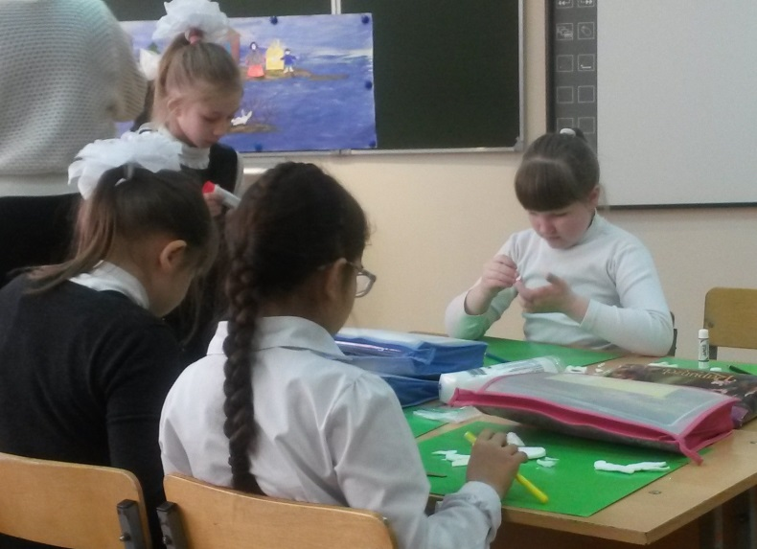  3 группа делает много, много зайцев.  -Как можно сделать зайца? (белая бумага, вата, ватные диски)  -Почему вы выбрали ватные диски (имеют круглую форму, хорошо режутся)  С планом работы мы определились. И прежде чем преступить к работе, давайте немного разомнемся, а то мы с вами засиделись.  Физкультминутка  Мы немножко отдохнем,  Встанем, глубоко вздохнем.  Руки в стороны, вперед.  Дети по лесу гуляли,  за природой наблюдали.  Вверх на солнце посмотрели-  Сразу всех лучи согрели.  Чудеса у нас на свете:  Стали карликами дети,  А потом все дружно встали,  Великанами мы стали.  Дружно хлопаем руками,  Громко топаем ногами!  Хорошо мы погуляли и  Немножечко устали!
Первичное закрепление. (Практическая часть) | - Ну, а на самом деле мы не устали, а зарядились и готовы к творческой работе  -Сейчас вам предстоит групповая работа. Самостоятельно распределите обязанности в группе.  По мере выполнения своих объектов вы располагаете их на большом листе. Обратите внимание, где у нас находится деревня, где лодка, где будут зайцы.  Приклеивание заготовок на общий фон.
Рефлексия. | - Что нового вы узнали, чему научились?  - Что у вас получилось лучше всего?  - В чем испытали затруднения?  -Вы получили удовлетворение от совместной работы?

